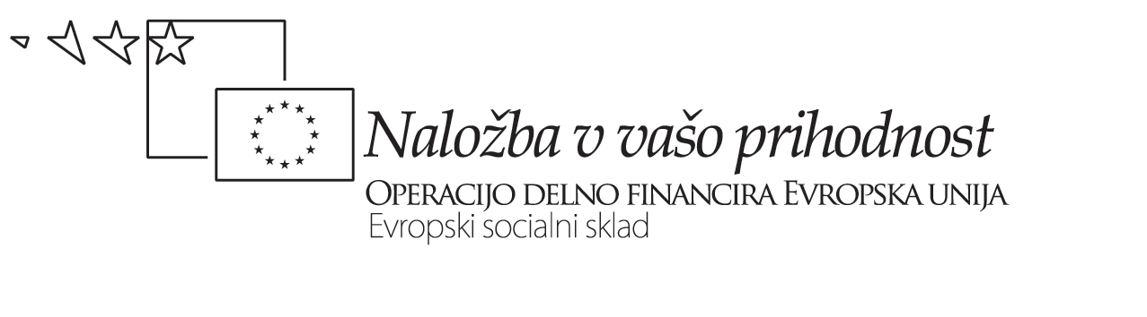

Navodilo za izvedbo refleksije (sestavljanja refleksivnega pisma) s kolektivom:

Delavnico naredite s CELOTNIM KOLEKTIOM. Organizirate pa jo lahko na različne načine, npr. tako da, refleksivno pismo »piše«:

- celotni kolektiv ali
- strokovni / predmetni aktivi ali
- projektni timi / akcijske ali delovne skupine ali
- vsak učitelj zase
- ali kombinacija vsega zgornjega.

Pomembno je torej, da so v refleksijo vključeni vsi učitelji, z namenom, da izkusijo, da je refleksija pomembna.

Refleksija se lahko nanaša na katerikoli cilj, ki ga je posameznik ali skupina ali pa celoten kolektiv zasledoval v projektu Posodobitve gimnazije.

Vprašanja, ob katerih boste »pisali« refleksivno pismo, ostajajo ista, kot tista, na katere ste odgovarjali vi kot tim v naših delavnicah:

- Kaj smo v času od vključitve v projekt želeli doseči - jasno opredelite cilj, ki ste ga zasledovali!
- Kje smo bili na začetku?
- Kako smo zastavljeno uresničili? Kje smo sedaj?
- S čim to dokazujemo oz. kako vemo, da smo (nismo) uresničili zastavljene cilje? (dokumenti navedeni v prilogi)
- Kaj smo se iz procesa naučili? Kaj smo novega spoznali o sebi, o drugih?
- Kako bomo svoje delo nadaljevali?
- Kaj bomo spremenili? Zakaj?

S pomočjo zapisa ozavestite 'prehojeno pot'

Priloga - dokumenti, ki so nastali pri vašem delu:
Ob predstavitvi svojega refleksivnega pisma naj vsaka skupina / celoten kolektiv / posameznik svojo prehojeno pot dokumentira z vsaj enim dokumentom na katerega je ponosen, ker dokazuje njihov napredek.
Pri izbiri dokumenta si lahko pomagate z naslednjimi vprašanji:
- Zakaj ste izbrali prav ta dokument?
- Kako dokazuje uspešno delo razvojnega tima?
- Na kakšen način z njim dokazujete, da se trudite za doseganje zastavljenih ciljev?
- Kako izbrano gradivo dokazuje, da razmišljate/ravnate drugače kot v preteklem obdobju?

